متوسطة: مساعدية رشيد(البساتين) أولاد يعيش السنة الدراسية: 2023/2024
المستوى: سنة رابعة متوسط. المدة: 1ساعة ونصف
اختبار الفصل الاول في مادة العلوم الفيزيائية والتكنولوجيا
- التمرين الأولى (06):
في حصة العلوم الفيزيائية، قام التلاميذ رفقة أستاذهم بالتجارب التالية:
- التجربة 01: (B₁)، (B₂) كريتان خفيفتان مشحونتان بشحنة سالبة معلقتان بواسطة خيطين عازلين (الوثيقة 01).
1. ماذا يحدث للكرية في كل حالة؟
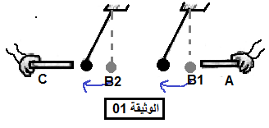
2. حدد مع التعليل شحنة كل من القضيب (A) و القضيب(C).
- التجربة 02: تطبيق لظاهرة التكهرب كما تبينه الصورة.
** نقرب دون لمس قضيب زجاجي مشحون من الراس المعدني للجهاز
- كيف يسمى الجهاز المستعمل؟
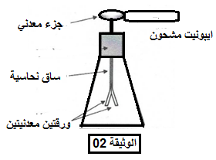
- ما نوع الشحنة التي يحملها الزجاج؟
- صف ماذا يحدث للورقتين. مع الشرح.
- اذكر طريقة تكهرب الورقتين المعدنيتين.
** لو قمنا باستبدال الساق النحاسية في الجهاز بساق بلاستيكي
ا. وأعدنا نفس التجربة.
ب . برأيك، ماذا سيحدث للورقتين؟ مع التعليل.

- التمرين الثاني (06):
أحمد تلميذ في السنة الرابعة متوسط وبعد دراسته لميدان الظواهر الكهربائية، أراد تطبيق بعض ما درسه فقام بالتجربة المقابلة .
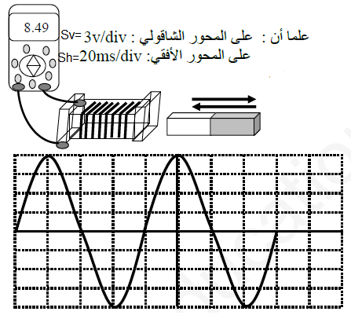
1. ما الظاهرة التي أراد أحمد تطبيقها؟ ما هما المكونين الأساسيين لها؟
2. سم التيار الناتج؟ وما هي خصائصه؟ ماذا تعني كل من(Sv, S_{h} )؟
- استنادا الى الوثيقة:
أ. أحسب قيمة التوتر الأعظمي U_{max}؟و استنتج قيمة التوتر الفعالU_{eff} بطريقتين؟
ب. أحسب قيمة الدور T؟ واستنتج قيمة التواتر (التردد)f ؟ما هو عدد التكرارات؟
- لو نوصل الان راسم الاهتزاز المهبطي ببطارية أعمدة مسطحة (V 4.5 ).
أ) .سم التيار الناتج؟ واذكر خصائصه؟
ب). كيف يكون شكل المنحنى على شاشة الجهاز؟

- الوضعية الإدماجية (08):
يعاني صاحب مطعم مأكولات سريعة من مجموعة من المشاكل الكهربائية على مستوى المحل رغم حداثة تجهيزاته أهمها تعطل المأخذ
الكهربائي الموصول بثلاجةالمشروبات، فأراد اصلاح العطل، ذهب إلى محل بيع الأدوات، فوجد نوعين من المآخذ الكهربائية(الوثيقة3).
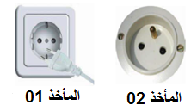
1. برأيك أي المأخذين مناسب؟ بماذا يتميز؟
الوثيقة03
2. سم الاسلاك الموجودة في المأخذ 2 مع الرمز؟
3. أعط طريقتين للتمييز بين اقطاب هذا الماخذ؟
- من بين المشاكل التي واجهها صاحب المطعم أيضا:
- عند لمس أي شخص لثلاجة المشروبات يصاب بصدمة كهربائية
- إصابة صاحب المحل بصعقة كهربائية عند محاولته تغيير المصابيح التالفة رغم فتحه للقاطعة.
- عند وصل غسالة الأواني وتشغيلها في نفس الوقت مع باقي الاجهزة ينقطع التيار الكهربائي فجاة .
- عند توصيل المكيف بالمأخذ 01 لم يشتغل رغم سلامته .
- اعتمادا على ما درست أجب ما يلي :
- ماذا تعني الدلالات (A 32 ،220V،W 2200 ، A5 ) ؟
- ارفق كل مشكل من المشاكل السابقة بسببه و قدم حلا ملائما لكل مشكلة ( في جدول ) .
- تمثل ( الوثيقة 04) مخططا كهربائيا لجزء من تركيبة المنزل .
- اعد رسم مخطط التركيب الكهربائي الموضح في الوثيقة أدناه محترما قواعد الأمن الكهربائي .
- اذكر الاخطار الناتجة عن التيار المنخفض؟

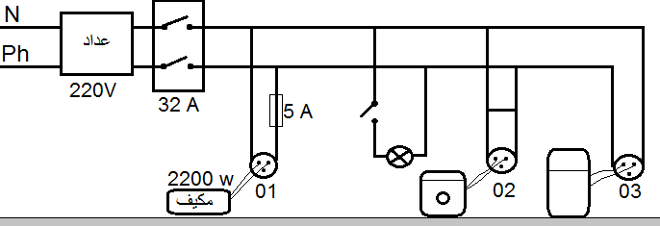
الوثيقة 04

